七、 问题三：全向干扰源搜索清除策略
7.1 数据预处理
7.1.1 问题要求
问题三要求在仅含全向干扰源的圆形任务区内，设计机器狗自动搜索与清除策略，使虚拟时间尽可能短。任务区以原点为圆心、半径 $R_{a}=1800$ m；每局源数 $N∈[10,16]$，每源占用信道 1–20 中恰好一个；机器狗速度 $v=5$ m/s，单次 /measure 驻留 5 s，换频 1 s，/clear 成功 5 s、失败 3 s；有效接收半径 $r_{eff}∈[1000,1500]$ m，接口不返回真值，覆盖只能按最坏 1000 m 设计。问题一、二已经给出“听到以后如何交会、如何取第二站”，但将其直接嵌入“到点即测、听完再清”的朴素巡游时，仍面临两方面问题。其一，听点集合必须对整个任务圆做成最坏半径下的圆覆盖：过稀则边界漏听，过密则空驶显著增加，二者都会把虚拟时间推向不利方向。其二，信道与定位的时序若处理不当，20 个信道在每个航路点全扫会使驻留项不合理膨胀，而每听到一个源就立即专程折返，又会把覆盖巡游撕成大量往返，行驶项同样失控。针对上述问题，本文将决策拆成听点集合、访问顺序、信道调度与插入定位四层，在可证覆盖的前提下压缩虚拟时间。定向前瓣约束不在本问引入，作为问题四相对本问的增量单独处理。
7.1.2 状态量与计时口径
为使后续公式与程序接口一致，进入任务后维护如下状态：已听信道集合 $𝒞_{heard}$、未知信道集合 $𝒞_{unk}$、待定位队列 pending、尚未访问的覆盖航路点，以及 /enter 可能返回的 jammer_count。无 jammer_count 时以 16 为停搜上界，避免在官方接口缺计时的情形下无限巡游。虚拟时间仅在 accepted=true 时按附件累加；拒绝包与幂等重放不推进 $T$，以免把通信抖动计入策略评价。附件 2 给出的计时与本地 mock 一致：行驶按路程除以 5 m/s，检测、换频、清除分别计 5 s、1 s、5 s 或 3 s。据此，后文比较策略优劣时，一律把总时间拆成行驶项与驻留项，以保证口径可复核，而不把二者混成一个难以解释的总数。
7.2 模型建立
7.2.1 概述
本问所提策略在结构上对应四层：以原点加八等分环构成听点集合，保证最坏接收半径下的全向可听；以沿环向前的最近邻确定访问顺序，避免穿越圆心的无效空驶；以原点全扫、其后只扫未知信道控制驻留；以增量路程插入定位，并配合顺路复测与延后专程，使已经听到的源不必全部留到航路结束再清。几何层不另写交会公式：听到两站后直接调用问题一的 locate_quality，需要第二站时调用问题二的正交规则。这样，本问的“新模型”集中在覆盖与调度，测向不确定性仍由最小包围圆半径 $r$ 与 near_collinear 表达，从而与前两问保持同一物理约束。
7.2.2 全向可听条件
记干扰源位置为 $J$、检测点为 $S$。全向源在 $S$ 处可听，当且仅当距离条件成立：
$$‖S−J‖≤r_{eff}$$ (1)
其中 $r_{eff}$ 为该源有效接收半径，接口不返回真值，策略按最小取值 1000 m 设计。只要听点集合对半径 1800 m 的圆盘做成半径 1000 m 的圆覆盖，最坏情形下亦不会漏听。清除与可听相互独立：/clear 只要求 $‖c−J‖≤20$ m，并不额外依赖 $r_{eff}$。
可听条件本身并不构成求解瓶颈，真正的困难在于覆盖、信道与插入必须同时成立。覆盖必须保证任务区内任一点在最坏半径下都能被某一听点听到，否则漏清；20 个信道不能在每个航路点全扫，否则驻留将淹没行驶；听到之后若立即专程定位，会把覆盖巡游撕成大量折返，若完全不中断，又会把已听到的源一直背到航路结束。为在上述约束下协调完备性与效率，后续各小节按听点、计时、信道、插入依次展开。
7.2.3 等圆覆盖与听点个数
听点设计对应无障碍圆域上的等圆覆盖，而不是栅格割草。经典结果指出：用 7 个等圆覆盖单位圆盘，所需半径满足 $r(7)=1/2$。将单位圆盘按任务半径 $R_{a}=1800$ m 放大后，覆盖圆半径若取最坏接收半径 1000 m，二者之比
$$\frac{1000}{1800}≈0.556>\frac{1}{2}=r(7)$$ (2)
其中不等式表明，理论上“1 个中心加环上若干点”足以覆盖半径 1800 m 的任务圆。若只放中心一点，边界 $|P|=1800$ m 处到原点距离为 1800 m，严格大于 1000 m，必漏边，因此必须加环。
环的半径与点数需要在缺口与空驶之间折中。环半径过小，外缘仍可能出现 1000 m 覆盖不到的月牙形缺口；环半径过大，环点自身靠近边界，对内的重叠增加，相邻点之间的弦长也变长，空驶上升。点数方面，6 点环相邻张角 60°，边界缺口逼近 1000 m 阈值，余量不足；10 点环余量更大，但周向路段增多。本文取 8 点、环半径 1200 m：既高于 7 盘理论给出的稀疏下界，又避免把听点加密到接近连续圆周巡逻。该选择亦与问题四内环保持同一几何，避免两问航路分裂。
7.2.4 原点加八等分环
在结构设计上，听点由原点与 8 个等角环点组成，环半径 $R=1200$ m。环点坐标写为
$$P_{k}=(Rcos\frac{2πk}{8},Rsin\frac{2πk}{8}),k=0,1,…,7$$ (3)
其中 $P_{k}$ 为第 $k$ 个环点，张角间隔 ${45}^{∘}$。听点集合为 $\left\{(0,0)\}∪\{P_{k}\right\}$。原点并不承担边界覆盖，其作用是开局对 20 个信道做一次全扫，把全局未知集迅速压到“尚未听到”的子集。
相邻环点的弦长由圆心角 $π/8$ 给出：
$$ℓ=2Rsin\frac{π}{8}=2400sin{22.5}^{∘}≈918m$$ (4)
其中以 $v=5$ m/s 行驶，单段约 184 s，构成内环巡游的基本路段。8 段合计周向路程约 7344 m，折合行驶约 1469 s，这是覆盖巡游在不计定位折返时的下界量级，后文官方局行驶 3700–5500 s 的超出部分，主要来自定位插入与原点进出。
覆盖完备性不能只停留在 $r(7)=1/2$ 的存在性论述，还需要对具体坐标做边界核对。对 $|X|=R_{a}$ 的密采样点，要求最近听点距离不超过最坏接收半径：
$$\max_{‖X‖=R_{a}}\min_{k}‖X−P_{k}‖≤1000m$$ (5)
其中原点对边界点距离为 1800 m，不进入上式的内层最小值；真正起约束作用的是环点 $P_{k}$。360 点边界采样得到最近航路点距离最大值为 987 m，严格小于 1000 m，相对阈值约有 13 m 余量。
若把环半径从 1200 m 降到 1000 m，边界最大值将越过 1000 m，覆盖失败；若升到 1400 m，边界更宽松，但弦长增至约 1072 m，单段行驶增加约 31 s，8 段合计多出约 250 s，接近赛题 5000 s 期望下剩余的时间缺口，得不偿失。因此 1200 m 不是经验凑数，而是覆盖余量与周向空驶共同约束下的取值。听点分布如图 1 所示。
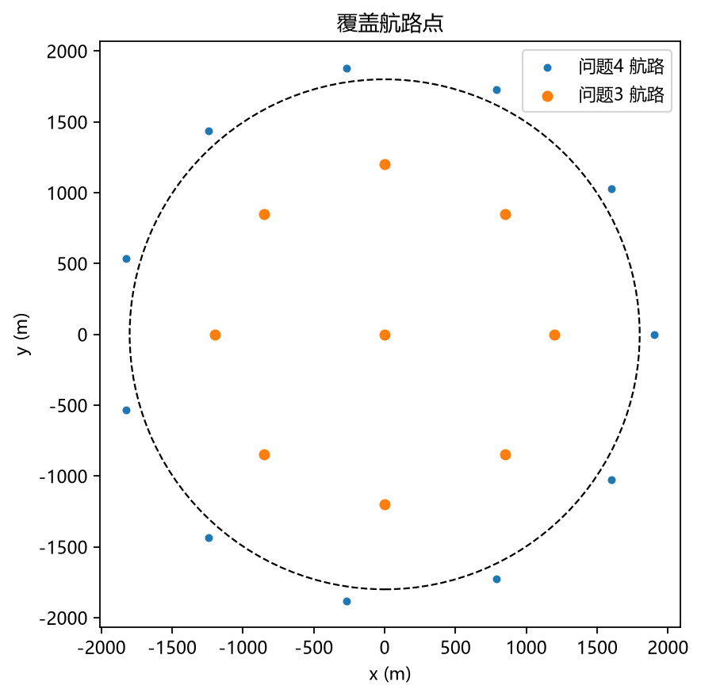
图 1 原点与 8×1200 m 内环听点
由图可见，8 个环点均匀分布在 1200 m 圆上，原点位于圆心。该布局对应无障碍圆域上的同心环分解：先解决听得到，再在离散听点上插入定位。图中同时标出的外环点属于问题四定向覆盖，本问求解时并不访问，以免把尚未出现的前瓣约束提前计入问题三的虚拟时间。
7.2.5 虚拟时间分解
为把“走得短”写成可优化的量，需要把附件计时显式展开。记行驶路程为 $L$，检测次数为 $N_{m}$，换频次数为 $N_{sw}$，清除成功、失败次数为 $N_{ok}$、$N_{miss}$。虚拟时间
$$T=\frac{L}{v}+5N_{m}+N_{sw}+5N_{ok}+3N_{miss}$$ (6)
其中 $v=5$ m/s 为机器狗速度；5、$1$、$5$、$3$ 分别为检测、换频、清除成功与清除失败的附件耗时，单位为秒。$L/v$ 为行驶项，其余为驻留项。问题三的优化对象是 $T$，约束是全清。
上式的量级关系决定了建模重点。以官方 round3 均值为例，行驶约四千余秒，探测约七百余秒：少走 1 km 无效路可节省 200 s，而少做一次检测只节省 5 s。因此压缩 $T$ 的主杠杆是减少折返与冗余听点，而不是把单次 5 s 检测再作细微优化。清除失败 3 s 相对整局可忽略，但失败次数过多往往伴随定位区不可靠，应回过头检查问题一的 $r$ 而不是在本问另加惩罚项。
7.2.6 信道调度
若每个航路点都对 1–20 全扫，仅检测驻留即为 $9×20×5=900$ s，再加上 8×19 次量级的换频，探测项将接近甚至超过部分局的行驶增量，结构不合理。为适配“信道至多一源、听到即可从未知集删除”这一题目条件，采用原点全扫、其后只扫未知信道。在 $\left(0 , 0\right)$ 对信道 1 至 20 顺序 /measure，不计行驶时
$$T_{origin}=20×5+19×1=119s$$ (7)
其中 20 次检测对应 20 个信道，19 次换频来自相邻信道切换。119 s 相对整局 5000 s 量级可忽略，其收益是把 $𝒞_{unk}$ 一次性降到“原点听不到的信道”，后续环点只需扫描该子集。
此后航路点仅对 $𝒞_{unk}$ 扫描；定位某一源时锁定该信道直至 /clear 成功，从而避免定位过程中来回切台。全向模型下，某点返回 no_signal，意味着以该点为圆心、半径 1000 m 的圆盘内没有该信道的源，但不能把信道判为全局不存在——源可能落在圆盘之外。策略只从该点邻域排除，全局未知集仅在听到或按停搜上界清除后更新。这一读法与问题四对定向 no_signal 的处理相一致，只是本问挖去的是整圆而不是前瓣扇形。
7.2.7 覆盖中断与增量路程
听到信号后若把源一直背到航路结束，等价于放弃沿途已经经过的近距服务机会，增量空驶会在多源时迅速累积。设当前点为 $P$，覆盖下一站为 $Q$，该信道的估计服务点为 $S_{srv}$——尚未交会时取问题二给出的正交第二站，已有包围圆时取圆心 $c$。相对“继续走 $P→Q$”多走的路程定义为
$$ΔL=‖P−S_{srv}‖+‖S_{srv}−Q‖−‖P−Q‖$$ (8)
其中前两项为插入服务的折线路程，第三项为原覆盖边。由三角不等式，$ΔL≥0$；$ΔL$ 越小，说明服务点越贴近当前覆盖边，越应当立即插入。
多个 pending 源按 $ΔL$ 升序服务：顺路者先清，绕路者后清，其作用相当于在固定覆盖骨架上做一次便宜的插入启发式，而不在连续圆上求解完整的带时窗旅行商问题。第二站仍用问题二正交规则；交会后若 $r>20$ m 再取第三点，can_clear_20 为真则以包围圆心 /clear。若某信道仅有一站观测，且沿途仍有几何上更优的探针点，则将其记入 deferred_channels，暂不专程折返。该机制避免“刚听到就掉头、把剩余环点全部作废”：尚未走到的听点可能使 $r$ 进一步下降，过早折返既增加 $ΔL$，也削弱后续覆盖。停止准则为清除数达到 jammer_count，或未知信道为空且 pending 清空；否则以 16 为上界，防止死循环。
7.3 模型求解
7.3.1 环上访问顺序
8 个环点构成凸位置，从原点出发后按最近邻访问，并辅以沿环向前的极性约束：在当前方位角的半周范围内优先取下一环点，避免来回穿越圆心。同环上若两点距离小于约 1000 m 且信道状态无增量信息，可跳过冗余听点；问题三内环间隔约 918 m，与 1000 m 接近，一般情况下 8 点均访问，以保证边界覆盖不被偶然跳点破坏。求解并不在连续圆周上做变分，而是在已经用边界采样证明覆盖的离散听点上做插入。覆盖骨架先行锁定，调度只在骨架上调节插入顺序，而不推翻听点坐标：这样对照实验的变量被限制在调度一层，后文消融才具有可解释性。
7.3.2 三阶段巡游
将一局求解过程划分为三个阶段，其作用分别对应“建立未知集、沿途吸收信息、收口定位”。第一阶段在原点完成 20 信道全扫，形成 $𝒞_{unk}$，耗时 119 s 量级。第二阶段沿 8 点环巡游：每到一站先扫描未知信道；若该站落在某 pending 源的可听盘内且能使 locate_quality 的 $r$ 下降，则追加一次测向，即 route_recheck。其作用是把本将专程折返的第二站、第三站，尽量摊进已经要走的覆盖边。第三阶段对 deferred_channels 与仍不可清的 pending 做 drain：此时覆盖骨架已基本走完，专程的 $ΔL$ 不再破坏未访问听点。三个阶段的时间比例并不固定，而由源的空间分布决定——顺路命中高时第三阶段很短，专程多时第三阶段拉长，这与后文第 7、第 9、第 10 局的快慢分化相一致。
7.3.3 与几何核的衔接
搜索层不改写交会公式。听到两站后直接调用问题一；需要第二站时调用问题二。early 版本 q12+locate 已经接入该几何核，官方均时约 6257 s、全清 10/10，说明漏清并非来自交会，而是来自折返。round3 在此基础上只增加复测与延后，不改听点坐标，从而把对照实验的变量限制在调度一层。实现入口为 HuntPolicy（directional=False）与 runner_q3，策略标签 round3-q12。
7.4 求解结果
为评估所提调度在官方接口下的有效性，在问题 3 演练窗对 round3-q12 进行 10 局独立对局，各局源位置、信道与 $r_{eff}$ 由模拟器抽样，策略参数保持不变。结果表明：全清率 10/10，平均虚拟时间 5245 s，最短 4612 s，最长 6258 s；按每局虚拟时间除以该局源数再对 10 局平均，折合 475 s·源${}^{−1}$。相较早期仅接入定位核、未上顺路复测的 q12+locate（均时 6257 s），均时下降约 1012 s，相对降幅约 16.2%。时间结构上行驶约占九成、探测约占一成，与 7.2.5 节对 $T$ 各项量级的判断一致。
表 1 问题三官方演练汇总（round3-q12）
指标 | 数值
全清率 | 10/10
平均虚拟时间 | 5245 s
最短 / 最长 | 4612 s / 6258 s
平均 VT/源 | 475 s·源${}^{−1}$
早期对照 q12+locate | 6257 s（全清，较慢）

由表 1 可见，round3 并未牺牲全清去换时间，而是在同一覆盖骨架上把无效折返削掉。分局结果进一步表明，快慢并不单调取决于源数。源数少且环上顺路命中高的局可以落到 4600 s 附近（第 7 局 4612 s，10 源）；源数多或专程次数多的局会抬到 6000 s 以上（第 9 局 6258 s，13 源）。第 10 局 16 源、虚拟时间 5808 s，并非最慢，因为顺路复测次数高达 13，许多定位被摊进覆盖段，$ΔL$ 较小。由此可见，决定快慢的不是源数本身，而是专程折返是否被顺路吸收——这与增量路程模型的预期一致。
表 2 问题三官方 10 局明细
局 | 清除数 | VT (s) | 行驶 (s) | 探测 (s) | 测向次数 | 复测/延后
1 | 11 | 5546 | 4767 | 724 | 121 | 6/6
2 | 10 | 4902 | 4074 | 778 | 130 | 6/6
3 | 10 | 5171 | 4373 | 748 | 125 | 6/6
4 | 10 | 4845 | 4011 | 784 | 131 | 4/4
5 | 10 | 5085 | 4159 | 873 | 146 | 4/4
6 | 10 | 5495 | 4621 | 818 | 137 | 7/7
7 | 10 | 4612 | 3765 | 794 | 133 | 6/6
8 | 12 | 4732 | 3894 | 778 | 130 | 6/6
9 | 13 | 6258 | 5469 | 724 | 121 | 7/7
10 | 16 | 5808 | 5191 | 537 | 90 | 13/13

由表 2 对比可见，各局行驶时间均远大于探测时间，再次印证主杠杆在 $L$ 而非 $N_{m}$。测向次数多并不等于更慢：第 10 局测向最少（90 次）但行驶仍超过 5000 s，因为 16 个源迫使覆盖与定位在空间上铺得更开；第 5 局探测 873 s 为最高，对应未知信道扫描更碎，但行驶只有 4159 s，总 $T$ 仍低于均值。读表时应把 $T$ 拆成 $L/v$ 与驻留两项。赛题期望 VT≤5000 s 尚未达到，10 局均值缺口约 245 s，大约相当于 1.2 km 空驶或一到两次额外专程，改进应落在环上顺序与延后阈值，而不是改 5 s 检测常数。
7.5 模型验证
7.5.1 覆盖自洽
为验证听点集合是否写对，对任务圆边界 360 点采样，最近航路点距离最大值为 987 m，严格小于最坏接收半径 1000 m。对圆盘内部按径向加密采样，最大值更小，因为内点更靠近原点或环。该检验说明 8×1200 不是经验凑点，而是在 $r(7)=1/2$ 理论余量上留下约 13 m 的边界安全距离。反向实验将环半径降到 1000 m 时，边界最大值越过 1000 m，覆盖失败，从而从反面支持 1200 m 的选取。覆盖一旦成立，漏清就不应再归咎于听点几何，而应检查信道调度是否把尚未走到的听点提前放弃。
7.5.2 调度消融
为验证各组成部分的有效性，在同一听点集合下对照三种配置：仅覆盖巡游、覆盖加定位核（q12+locate）、以及 round3（复测+延后）。第一种不能在听到后及时缩小 $r$，清除依赖过晚的专程，虚拟时间显著偏高且存在定位不稳。第二种接入问题一、二后全清 10/10，均时 6257 s，说明几何核已经足以保证可清，剩余问题是折返。第三种在保持全清前提下再降 1012 s。10 局中 route_recheck 均有调用且命中，延后信道数与复测次数同阶（表 2 最后一列），多数局专程次数低于源数，表明相当一部分定位被覆盖段吸收。若去掉 deferred_channels，过早折返会放弃尚未走到的听点，某些只在后续环点才进入 1000 m 盘的源会被漏过。因此最终方法同时保留复测与延后：前者降 $T$，后者保全清。
7.5.3 敏感性与计时闭合
对 $r_{eff}∈[1000,1500]$ m：覆盖按 1000 m 设计，实际更大时只会使更早听到，不会破坏全清；若按 1500 m 设计听点过稀，一旦遇到 1000 m 源就会漏听，故不能用平均半径代替最坏半径。信道顺序固定为 1→20，未做信息增益排序；这是明确的模型边界，但原点 119 s 相对整局可忽略，对主结论影响有限。各局 travel_s 与 detect_s 之和与 virtual_time_s 偏差在秒级以内，与附件 2 及 mock 中 SPEED=5、DETECT_S=5、SWITCH_S=1 一致，从而可以有把握地说：5245 s 不是另有隐式惩罚，而是路程加驻留。综合覆盖采样、调度消融与计时闭合，round3-q12 的 5245 s、10/10 全清可作为问题三提交口径；6257 s 只作对照。
7.6 结论
针对全向干扰源搜索中覆盖完备性与折返代价难以兼顾的问题，本文以原点加 8×1200 m 等角环完成最坏半径下的可证覆盖，以原点全扫、其后只扫未知信道控制驻留，以增量路程插入定位，并以顺路复测与延后专程减少折返。官方演练 10 局 10/10 全清，平均虚拟时间 5245 s，约 475 s·源${}^{−1}$，较仅接入定位核的版本下降约 16.2%。虚拟时间由覆盖路径长度主导。经覆盖采样、调度消融与计时闭合，该内环与几何核一并作为问题四定向扩展的基础。

